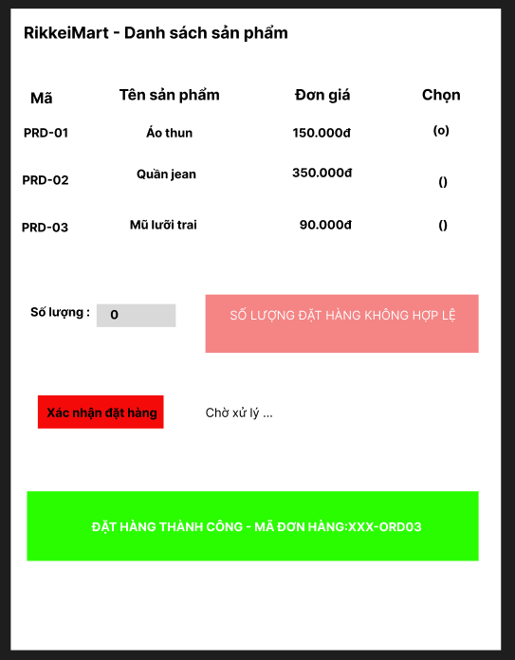
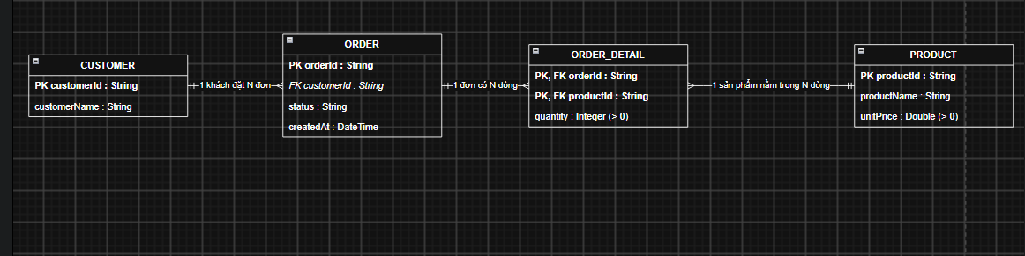
Phần 3 – Rà soát chuẩn hóa (bảng đơn hàng nháp ở mục 2)
- 1NF: productName1 và productName2 là nhóm thuộc tính lặp, ORD-02 có ô rỗng, và một quantity không rõ thuộc sản phẩm nào. Cách sửa là tách ORDER_DETAIL, mỗi dòng gồm 1 sản phẩm và số lượng của nó.
- 2NF: sau khi tách, khóa là (orderId, productId). productName và unitPrice chỉ phụ thuộc productId, nên giữ ở bảng PRODUCT.
- 3NF: customerName phụ thuộc bắc cầu (orderId đến customerId đến customerName), nên tách CUSTOMER.

Phần 4 – REQ-01 viết lại
- Hệ thống phải hiển thị danh sách sản phẩm trong ≤ 2 giây, và hiển thị thông báo kết quả đặt hàng trong ≤ 2 giây sau khi nhấn "Xác nhận đặt hàng", ở ít nhất 95% lượt thao tác, với tối đa 100 sản phẩm và 50 người dùng đồng thời.
Phần 5 – Đóng gói SRS
- Chương 1 (Introduction): mục đích, phạm vi, định nghĩa.
- Chương 2 (Overall Description): actor, tiền điều kiện, giả định.
- Chương 3 (Specific Requirements): Use Case và REQ-01 ở mục 3.1 (Chức năng), wireframe và bảng ánh xạ ở mục 3.2 (Giao diện), ERD và rà soát chuẩn hóa ở mục 3.3 (Cơ sở dữ liệu).

